Lionel Reina
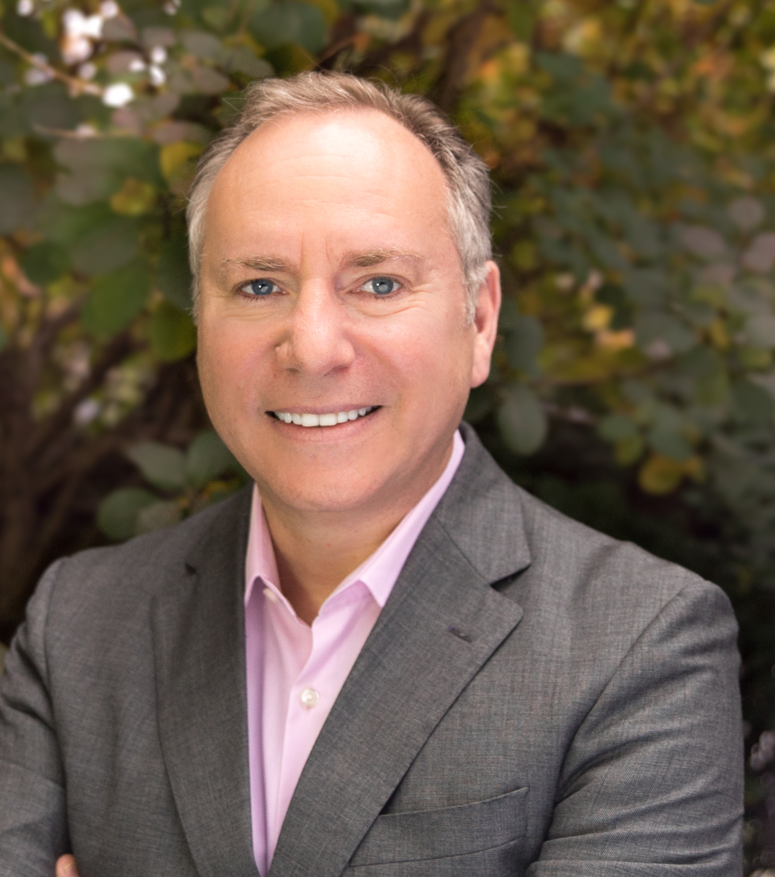
Originaire de Lyon, Lionel a étudié à Sup de Co Bordeaux puis à la Fachhochschule Munster en Allemagne. L'obtention de son diplôme en gestion d’entreprise / administration des affaires acte le début d’une carrière longue et prolifique dans les technologies de l'information et de la communication.
Lionel a débuté sa carrière en Europe avant de rejoindre, en 1998, Washington DC, USA, à sa nomination au poste de responsable des ventes et du marketing pour l'Amérique du Sud chez Global One. Lorsque l'entreprise a fusionné avec Equant trois ans plus tard, Lionel est retourné en Europe, cette fois à Londres, pour devenir vice-président des ventes pour l'Europe occidentale.
Il a passé les 10 années suivantes à exercer des postes rattachés à l’Europe de l'Est, le Moyen-Orient et l’Afrique. En 2006, Lionel supervise pour la région EEMEA le rebranding d’Equant. Jusqu’en 2012, il a occupé les postes de vice-président et de directeur général pour l'Europe de l'Est, le Moyen-Orient et l'Afrique, une mission qui couvre plus de 80 pays. Il a ensuite été nommé délégué général et président du Conseil d'administration d'Orange Business Arabie Saoudite. Durant cette période, il a également supervisé le développement de la première installation IPTV du Moyen-Orient (Liban) et a mené à bien un projet de belle envergure, visant à tirer parti des opportunités régionales des "villes intelligentes" notamment à Pearl Island à Doha, Qatar et au KAFD (King Abdullah Financial District) à Riyad, Arabie Saoudite.
En 2012, il a été nommé à d'importants postes d’administrateur ; il fut président du Conseil d'administration des entités juridiques d'Orange Business Services en Arabie Saoudite et membre et vice-président de la Chambre de commerce française à Dubaï.
En 2011, Lionel a figuré dans la très convoitée "Power List" des “Top 10 networking Senior Executives” publiée par Network Middle East Magazine.

Bien qu’il ait eu des expériences internationales très enrichissantes, Lionel a toujours conservé un fort attachement à ses racines françaises et a fondé un groupe de réseautage d’exécutifs basé à Dubaï appelé " Le Club " - une initiative visant à réunir les dirigeants des principales organisations françaises et à promouvoir et faciliter leurs échanges et leurs collaborations.
En 2013, Lionel intègre Accenture en qualité de directeur pour le Moyen-Orient dans la région du Golfe. Il a, par la suite, occupé les postes de directeur général du Groupe Simstream de 2014 à 2016 et de directeur général Benelux pour Damovo de 2016 à 2018, dans des missions de développement.

Lionel rejoint APO Group en décembre 2018 en tant que directeur général.
Dans ses nouvelles fonctions, Lionel supervisera l’ensemble des projets de l'entreprise, développera le portefeuille de clients et poursuivra le déploiement international et la transformation digitale du groupe.

Lionel est marié et père de deux filles.
Photo de Lionel Reina : https://bit.ly/2BK9fhX

